Nieborów, 29.11.2021 r.

**Sprawozdanie z przebiegu i wyników Konsultacji projektu   
Strategii Rozwoju Gminy Nieborów na lata 2021 – 2027**

Zgodnie z uchwałą Rady Gminy Nieborów nr XXXIII/207/21 z dnia 25.01.2021 r., w dniach od 08.10.2021 do 15.11.2021. przeprowadzono konsultacje społeczne projektu **Strategii Rozwoju Gminy Nieborów na lata 2021 – 2027**. Dokument został udostępniony na stronie internetowej gminy. Chętni mogli również zapoznać się z dokumentem w sekretariacie Urzędu Gminy.

Przeprowadzono również interaktywną ankietę konsultacyjną. Udzielono jednej odpowiedzi na zadane pytania:

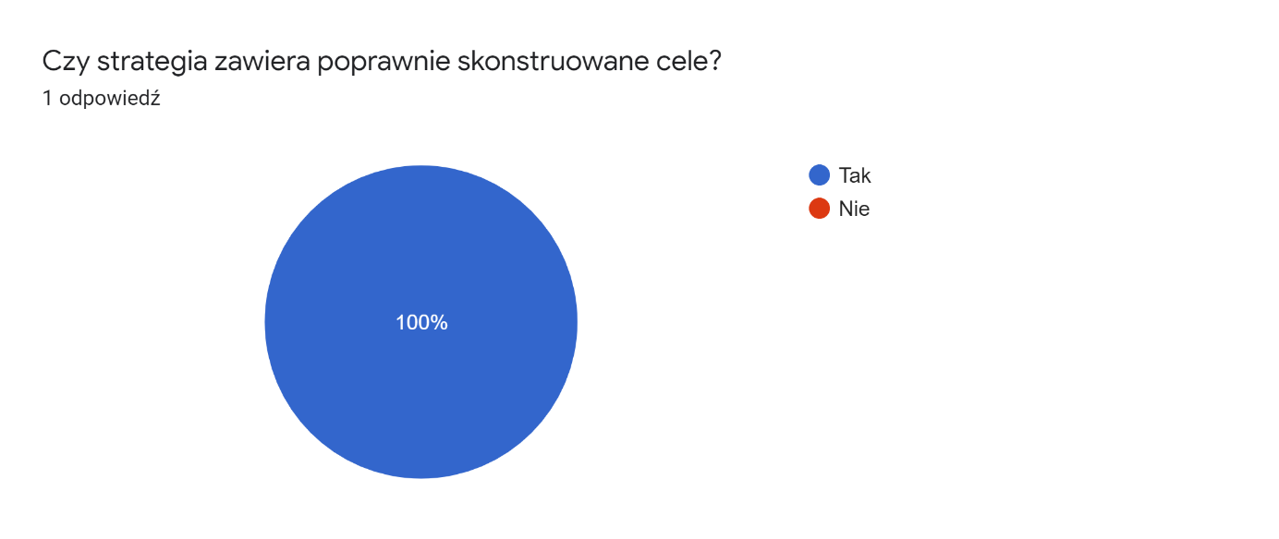

Pozostałe pytania brzmiały następująco:

* **Czy macie Państwo jakiekolwiek inne pomysły na rozwój naszej Gminy? Jeśli tak to jakie?**

Brak odpowiedzi.

* **Czy macie Państwo uwagi do projektów zawartych w dokumencie? Jeśli tak, to jakie?**

Zgłoszona została 1 uwaga, dotycząca zmiany zagospodarowania przestrzennego gminy Nieborów. Zostanie ona wzięta pod uwagę podczas tworzenia dokumentów bezpośrednio dotyczących zagospodarowania przestrzennego gminy, tj. studium czy planów miejscowych.

* **Jeśli uważacie Państwo, że Strategia zawiera jakiekolwiek błędy merytoryczne prosimy o ich wskazanie.**

Informacje stanowiące odpowiedź do uwagi znajdują się w przedmiotowym sprawozdaniu i dotyczą konsultacji społecznych, ich przebiegu oraz wyników.

Podczas konsultacji społecznych do gminy wpłynęły również 2 uwagi poza ww. ankietą:

1. Dotycząca Cmentarza w Kompinie – zgodnie z uwagą, informacje o renowacji nagrobków oraz remoncie alejek umieszczono w strategii, w rozdziale 2.4.2 Turystyka;
2. Dotycząca zapisów w strategii wynikających ze Studium uwarunkowań i kierunków zagospodarowania przestrzennego gminy Nieborów. W odniesieniu do pisma poinformowano, że strategia przytacza zapisy studium, w celu stworzenia i prowadzenia spójnej polityki przestrzennej gminy. Zgłoszone uwagi będą rozpatrywane w trakcie tworzenia aktualizacji dokumentów planistycznych gminy.

Do Urzędu Gminy Nieborów nie wpłynęły inne uwagi dotyczące projektu strategii.